Royaume du Maroc  Ministère de l'éducation nationale  Direction provinciale de Taroudant  Lycée Abdellah Chefchaouni  Ouled Teima  Prof : Chbani Mohamed | Devoir de contrôle continu n˚1  SVT – TCSF……  Nom et Prénom ………………………………………………… N°……… |  | Note
 | Durée : 2h
L'exercice 1 : Restitution des connaissances (5p)
- Définissez : (1p)
- Le sol : …………………………….....…………………………………………...…………………….……
…………………………………………………………………………………...…………………….………………………..
- L'eau de gravité :…………………… ……………………………….………………...…………………….…..…
…………………………………………………………………………………...…………………….………………………..

- Cocher la proposition exacte pour chaque question. (1p)
- La texture du sol dépond :  - Du volume des pores dans le sol.  - De la concentration des ions H⁺.  - De la concentration des particules minérales du sol.  - De la concentration des particules organiques du sol. |  | - La microfaune du sol est constituée :  - De bactéries.  - De champignons.  - D'animaux microscopiques.  - De végétaux microscopiques.
- Repérer les affirmations exactes (vraies) et corriger celles qui sont fausses. (1p)
- Le complexe argilo-humique favorise l'absorption de l'eau du sol par les plante.
…………………………………………………………………………………...…………………….………………………..
- Les vers de terre participent à l'enrichissement du sol en argile.
…………………………………………………………………………………...…………………….………………………..
- La formation du sol nécessite l'intervention des êtres vivants.
…………………………………………………………………………………...…………………….………………………..
- Plus le sol est perméable, plus il est favorable pour l'agriculture.
…………………………………………………………………………………...…………………….………………………..
- Répondre aux questions suivantes : (1p)
- Quels sont les couches du sol ?
…………………………………………………………………………………...…………………….………………………..
- Quels sont les étapes de la formation du sol ?
…………………………………………………………………………………...…………………….………………………..
- Expliquer l'action mécanique des vers de terre dans le sol.
…………………………………………………………………………………...…………………….………………………..
- Quels sont les facteurs responsables de la variation du PH du sol ?
…………………………………………………………………………………...…………………….………………………..

L'exercice 2 : Raisonnement scientifique et communication écrite et graphique (5p)
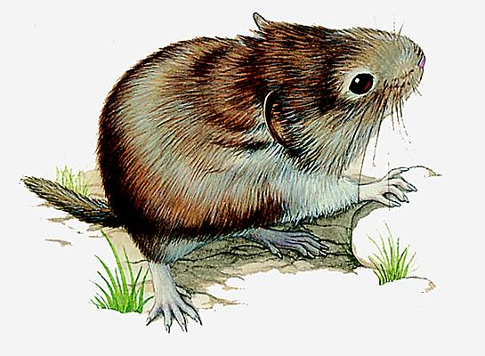
Le campagnol est un petit rongeur herbivore. Sa vie se passe essentiellement sous terre, où il se nourrit de racines. Il creuse ses galeries avec ses dents. La femelle peut donner naissance à une vingtaine de petits en moyenne par an. Une étude a été réalisée pour déterminer l'une des facteurs edaphiques qui influe sur la répartition du campagnol. Les resultats obtenus sont représentés dans le tableau suivant:

Qantité de soduim (Na) du sol | Faible | Moyenne | Forte
Densité maximale des campagnols (individu/ha) | 575 | 1000 | Plus de 2500

- A partir des données de ci-dessus, quel est le facteur edaphique etudié ? (1p)
- Decrire le tableau ci-dessus et deduire l'effet du sol sur la répartition du campagnol. (3p)
…………………………………………………………………………………...…………………….………………………..…………………………………………………………………………………...…………………….………………………..…………………………………………………………………………………...…………………….………………………..…………………………………………………………………………………...…………………….………………………..…………………………………………………………………………………...…………………….………………………..…………………………………………………………………………………...…………………….………………………..………………………………
…………………………………………………………………………………...…………………….………………………..…………………………………………………………………………………...…………………….………………………..…………………………………………………………………………………...…………………….………………………..…………………………………………………………………………………...…………………….………………………..…………………………………………………………………………………...…………………….………………………..…………………………………………………………………………………...…………………….………………………..………………………………
…………………………………………………………………………………...…………………….………………………..…………………………………………………………………………………...…………………….………………………..…………………………………………………………………………………...…………………….………………………..…………………………………………………………………………………...…………………….………………………..……………………
L'exercice 3 : Raisonnement scientifique et communication écrite et graphique (4p)
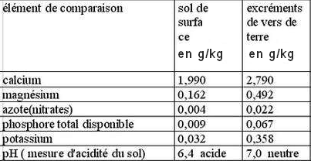
Pour mettre en évidence l'action chimique des vers de terre sur le sol, on compare les résultats d'analyse chimique d'un échantillon du sol de surface et d'un échantillon des excréments de vers de terre. Le tableau suivant représente les résultats obtenus.
- A partir de l'exploitation des données représentées dans le tableau, déduire le rôle des vers de terre dans le sol.
…………………………………………………………...
…………………………………………………………...
…………………………………………………………...
…………………………………………………………...
…………………………………………………………......................................................................................................................
…………………………………………………………...…………………………………………………………...........................
…………………………………………………………...…………………………………………………………...........................
…………………………………………………………...…………………………………………………………...........................
…………………………………………………………...…………………………………………………………...........................
…………………………………………………………...…………………………………………………………...........................
…………………………………………………………...…………………………………………………………...........................

L'exercice 4 : Raisonnement scientifique et communication écrite et graphique (7p)
L'été dernier, Ahmed a visité son oncle qui habite dans un village où il y a beaucoup de terres cultivables. Un jour, lors d'une promenade dans le village, Ahmed a constaté qu’une terre n’est pas cultivée, et lorsqu'il a demandé à son oncle pourquoi ?, il lui a répondu que le sol de cette terre contient beaucoup de sels, ce qui la rend impropre à la culture. Ahmed demande encore à son oncle : « mais comment avez-vous su que la salinité est à l'origine de ce problème ? ». Son oncle lui a répondu : « Tout simplement parce qu’on a trouvé du sel dans cette terre ». Mais cette réponse n'a pas convaincu Ahmed.

- Est-ce que vous êtes d'accord avec Ahmed de ne pas être convaincu à propos de l'origine du problème de la terre incultivable ? justifiez votre réponse. (2p)
- Quel est le problème scientifique posé dans cette situation ? (1p)
- Quelle est l'hypothèse posée pour expliquer le problème de la terre du village ? (1p)
- On sait que la salinité du sol dépend de la concentration de NaCl qui varie normalement entre 0Mm et 50Mm. Proposez une expérience avec ces résultats attendus pour tester l'hypothèse. (vous pouvez faire un dessin). (3p)
…………………………………………………………………………………...…………………….………………………..…………………………………………………………………………………...…………………….………………………..…………………………………………………………………………………...…………………….………………………..…………………………………………………………………………………...…………………….………………………..…………………………………………………………………………………...…………………….………………………..…………………………………………………………………………………...…………………….………………………..…………………………………………………………………………………...…………………….………………………..…………………………………….
…………………………………………………………………………………...…………………….………………………..…………………………………………………………………………………...…………………….………………………..…………………………………………………………………………………...…………………….………………………..…………………………………………………………………………………...…………………….………………………..…………………………………………………………………………………...…………………….………………………..…………………………………………………………………………………...…………………….………………………..…………………………………………………………………………………...…………………….………………………..…………………………………….…………………………………………………………………………………...…………………….………………………..…………………………………………………………………………………...…………………….………………………..…………………………………………………………………………………...…………………….………………………..…………………………………………………………………………………...…………………….………………………..…………………………………………………………………………………...…………………….………………………..…………………………………………………………………………………...…………………….………………………..…………………………………………………………………………………...…………………….………………………..…………………………………….
…………………………………………………...…………………….………………………..…………………………………….
………………………………………………………...…………………….………………………..………………………………
………………………………………………………...…………………….………………………..………………………………
………………………………………………………………………………………………………………………………………..

